Міністерство освіти і науки України
Львівський національний університет імені Івана Франка
Факультет електроніки та комп'ютерних технологій
Кафедра системного проєктування
Звіт
Про виконання лабораторної роботи №9
З курсу «Сховища знань та управління знаннями»
«Графова база знань у Neo4j»
Виконав:
Студент групи ФЕІ-42
Дячук Роман
Перевірив:
Патинко A. M.
Львів - 2026

Тема: Графова база знань у Neo4j у тематичній області «Людина. Управління персоналом. Формалізація знань про співробітників і їх компетенції. Використання баз знань для HR-рішень»
Мета роботи
Спроєктувати графову схему (LPG) під питання компетентності, імпортувати знання з RDF-графа ЛР 8 у графову БД, створити обмеження та індекси, написати запити Cypher, виконати аналіз графа (PageRank, Louvain) і порівняти з SPARQL та text-to-Cypher.
Характеристика вихідних даних та інструментів
Вхід: data/kb.ttl з ЛР 8 (1312 триплетів, 108 іменованих індивідів). Імена співробітників вигадані, персональні дані в зовнішні сервіси не передавалися. Інструменти: Python 3.12, rdflib 7.6.0, Kuzu 0.11.3 (вбудований рушій Cypher), NetworkX 3.6, matplotlib; драйвер neo4j.
Примітка про виконання. Скрипти для Neo4j 5.x (обмеження, індекси, LOAD CSV/MERGE, GDS, роль лише для читання) підготовлено в import/*.cypher. Сервер Neo4j у середовищі виконання не розгортався, тому запити Cypher виконано на Kuzu (синтаксис відрізняється лише для shortestPath і необмежених шляхів), а PageRank і Louvain обчислено еквівалентами з NetworkX; виклики gds.* потрібно запустити в Neo4j окремо.
Результат 1. Графова схема під CQ
Артефакти: docs/graph_schema.png; docs/cq_mapping.md.
Крок 1. Схема. Схему побудовано з 17 міток і 29 типів зв’язків (рисунок 1). Класи Manager і Recruiter згорнуто в мітку Employee з властивістю kind, підкласи процесів, подій, станів і дій — у мітки Process, Event, State, Action із властивістю kind.
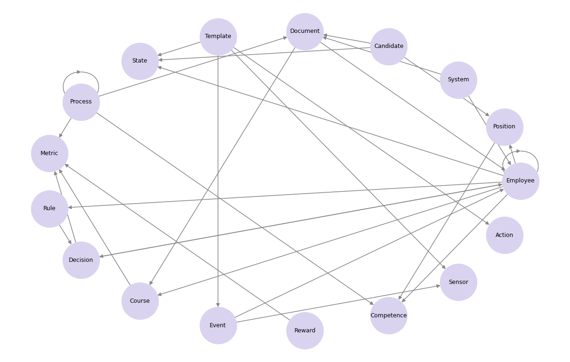
Рисунок 1 — Графова схема: мітки вузлів і типи зв’язків
Крок 2. CQ і шаблони шляху. Для кожного CQ визначено шаблон шляху (таблиця 1).
Таблиця 1 — Відображення CQ на шаблони Cypher
CQ | Питання | Шаблон шляху
C01 | Компетенції посади | (:Position)-[:REQUIRES_COMPETENCE]->(:Competence)
C02 | Безпосередній керівник | (:Employee)-[:DIRECT_MANAGER]->(:Employee)
C03 | Усі підлеглі керівника | (:Employee)-[:DIRECT_MANAGER*1..5]->(:Employee)
C04 | Ланцюжок підпорядкування | shortestPath((a)-[:DIRECT_MANAGER*..6]->(b))
C05 | Середня оцінка за посадами | (:Employee)-[:OCCUPIES]->(:Position)
C06 | Низька оцінка і стаж | (:Employee) з фільтром за властивостями
C07 | Завершені курси | (:Employee)-[:COMPLETED_COURSE]->(:Course)
C08 | Керівники з великою командою | (:Employee)-[:DIRECT_MANAGER]->(m) + агрегація
C09 | Залежні процеси | (:Process)-[:SUB_PROCESS_OF*1..3]->(:Process)
C10 | Вплив зміни компетенції | (:Competence)<-[:REQUIRES_COMPETENCE]-(:Position)<-[:OCCUPIES]-(:Employee)-[:DIRECT_MANAGER*1..2]->()

Крок 3. Походження. Кожен зв’язок має властивості походження: source (kb.ttl або synthetic-enrichment), confidence (1.0 для записаних даних, 0.8 для синтетичних) і validFrom (дата прийому для OCCUPIES/DIRECT_MANAGER, інакше дата імпорту).
Фрагмент data/nodes_Employee.csv
id,name,kind,employeeId,productivityScore,tenureMonths,hireDate
ivan,Іван Мельник,Manager,E-002,8.6,76,2020-06-15T00:00:00
emp014,Оксана Яремчук,Employee,E-014,8.6,50,2022-08-21T00:00:00
emp008,Тарас Гнатюк,Employee,E-008,4.8,82,2020-01-19T00:00:00

Фрагмент data/rels_DIRECT_MANAGER__Employee__Employee.csv (з властивостями походження)
from,to,source,confidence,validFrom
emp007,olena,synthetic-enrichment,0.8,2019-04-13
emp014,olena,synthetic-enrichment,0.8,2022-08-21
emp018,olena,synthetic-enrichment,0.8,2021-10-26

Таблиця 2 — Порівняння зі схемою ЛР 7
Онтологія ЛР 7 (OWL) | Граф (LPG) | Коментар
Класи Employee, Manager, Recruiter | Мітка Employee + kind | підкласи стали значенням властивості
Класи процесів (8) | Мітка Process + kind | ієрархія процесів — зв’язок SUB_PROCESS_OF
Об’єктні властивості (34) | 29 типів зв’язків | кожна властивість — тип зв’язку; домен/діапазон — пара міток
Властивості даних (14) | Властивості вузлів | productivityScore, tenureMonths, courseHours тощо
Аксіоми (існування, кардинальність) | Обмеження унікальності | семантика аксіом не переноситься; потрібна валідація окремо
Визначені класи (LowPerformer…) | Запити/фільтри | виведення не відбувається — умова пишеться в Cypher
IRI індивідів | Властивість id | унікальне обмеження замінює глобальну ідентифікацію

Таблиця 3 — Самоперевірка результату 1
№ | Критерій перевірки | Виконано
C1 | ≥ 6 міток і ≥ 8 типів зв’язків (17 і 29). | ✓
C2 | ≥ 8 CQ відображено на шаблони шляхів (10). | ✓
C3 | Передбачено властивості походження. | ✓
C4 | Є порівняльна таблиця з онтологією (7 рядків). | ✓

Висновок. Схема зберігає семантику ЛР 7, але підкласи згортаються у властивості, а аксіоми замінюються обмеженнями.
Результат 2. Імпорт, обмеження та індекси
Артефакти: import/*.cypher; data/*.csv.
Крок 1. CSV. Із kb.ttl сформовано 51 CSV-файлів: по одному на мітку (nodes_*.csv) та на тип і пару міток зв’язку (rels_*.csv). Разом 108 вузлів і 312 зв’язків.
Крок 2. Обмеження й індекси.
Скрипт import/01_constraints_indexes.cypher створює 18 унікальних обмежень (id для кожної з 17 міток, employeeId для Employee) і 5 індексів (Employee.name, Position.name, Course.name, Employee.productivityScore, Process.kind).
CREATE CONSTRAINT employee_id IF NOT EXISTS FOR (n:Employee) REQUIRE n.id IS UNIQUE;
CREATE INDEX employee_name IF NOT EXISTS FOR (n:Employee) ON (n.name);

Фрагмент import/01_constraints_indexes.cypher
// Результат 2, крок 2: обмеження й індекси (Neo4j 5.x)
CREATE CONSTRAINT action_id IF NOT EXISTS FOR (n:Action) REQUIRE n.id IS UNIQUE;
CREATE CONSTRAINT candidate_id IF NOT EXISTS FOR (n:Candidate) REQUIRE n.id IS UNIQUE;
CREATE CONSTRAINT template_id IF NOT EXISTS FOR (n:Template) REQUIRE n.id IS UNIQUE;
CREATE CONSTRAINT employee_empid IF NOT EXISTS FOR (n:Employee) REQUIRE n.employeeId IS UNIQUE;
CREATE INDEX employee_name IF NOT EXISTS FOR (n:Employee) ON (n.name);

Крок 3. Імпорт. Імпорт виконується через LOAD CSV із MERGE (import/02_import.cypher). Ідемпотентність перевірено на Kuzu: після першого імпорту 108 вузлів і 312 зв’язків, після повторного — 108 і 312.
Фрагмент import/02_import.cypher (вузли та зв’язки)
LOAD CSV WITH HEADERS FROM 'file:///nodes_Action.csv' AS row
MERGE (n:Action {id: row.id})
SET n.name = row.name, n.kind = row.kind;
LOAD CSV WITH HEADERS FROM 'file:///rels_CANDIDATE_FOR__Candidate__Position.csv' AS row
MATCH (a:Candidate {id: row.from}), (b:Position {id: row.to})
MERGE (a)-[r:CANDIDATE_FOR]->(b)
SET r.source = row.source, r.confidence = toFloat(row.confidence), r.validFrom = date(row.validFrom);

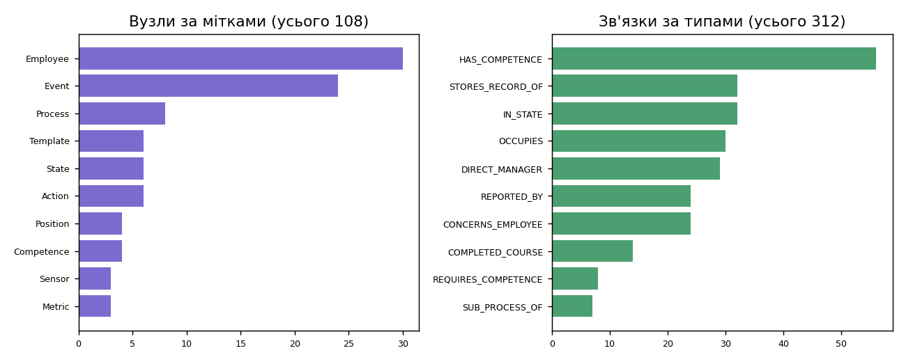
Рисунок 2 — Кількість вузлів за мітками та зв’язків за типами після імпорту
Крок 4. Порушення обмеження. Спроба створити вузол Employee з наявним id (import/03_constraint_violation.cypher) завершилась помилкою: «Found duplicated primary key value petro, which violates the uniqueness constraint of the primary key column.» (формулювання Kuzu; у Neo4j помилка має вигляд ConstraintValidationFailed).
Таблиця 4 — Кількість вузлів за мітками
Мітка | К-сть | Мітка | К-сть | Мітка | К-сть
Action | 6 | Employee | 30 | Rule | 1
Candidate | 2 | Event | 24 | Sensor | 3
Competence | 4 | Metric | 3 | State | 6
Course | 2 | Position | 4 | System | 2
Decision | 2 | Process | 8 | Template | 6
Document | 3 | Reward | 2 | — | —

Таблиця 5 — Самоперевірка результату 2
№ | Критерій перевірки | Виконано
C1 | ≥ 100 вузлів і ≥ 200 зв’язків (108 і 312). | ✓
C2 | ≥ 2 обмеження і ≥ 2 індекси (скрипт; SHOW CONSTRAINTS/INDEXES запускається в Neo4j). | ✓
C3 | Повторний імпорт не змінює кількість. | ✓
C4 | Показано порушення обмеження та повідомлення. | ✓

Висновок. Граф імпортується ідемпотентно, унікальність id гарантується обмеженнями.
Результат 3. Запити Cypher
Артефакти: queries/*.cypher; docs/cypher_results.md.
Крок 1–3. Написано 10 запитів: фільтри, шлях змінної довжини, shortestPath, агрегації, OPTIONAL MATCH, WITH і два запити аналізу впливу (глибина 3–4). Результати наведено в таблиці 6.
Таблиця 6 — Запити, результати та час
№ | Конструкція | Результат | Час, мс
C01 | фільтр за властивістю | pythonProgramming (Hard), teamwork (Soft) | 1.4
C02 | шаблон шляху | Іван Мельник | 0.8
C03 | шлях змінної довжини | 29 підлеглих | 4.4
C04 | shortestPath | 2 кроки: Петро → Іван → Олена | 3.8
C05 | агрегація | Python-розробник 22 (6.24); Рекрутер 3 (7.87); Керівник команди 3 (8.50); HR-директор 2 (7.20) | 1.5
C06 | фільтри | 7 осіб, мінімум 3.8 (Христина Федина) | 1.2
C07 | OPTIONAL MATCH + WITH | 14 завершили курс, 16 — ні | 2.9
C08 | WITH + агрегація | Олена 15 (7.31); Іван 14 (5.91) | 2.2
C09 | вплив, глибина 3 | 7 процесів | 2.1
C10 | вплив, глибина 4 | посада «Рекрутер», 3 співробітники; керівник — Олена Коваль | 4.1

MATCH (a:Employee {name:'Петро Бондар'}), (b:Employee {name:'Олена Коваль'}),
p = shortestPath((a)-[:DIRECT_MANAGER*..6]->(b))
RETURN length(p) AS hops, [n IN nodes(p) | n.name] AS chain

Результат C05 (агрегація за посадами)
Посада | Співробітників | Середня оцінка
Керівник команди | 3 | 8.50
Рекрутер | 3 | 7.87
HR-директор | 2 | 7.20
Python-розробник | 22 | 6.24

Результат C04 (shortestPath)
Кроків | Ланцюжок
2 | ['Петро Бондар', 'Іван Мельник', 'Олена Коваль']

Інтерпретація. C04 показує, що ієрархія підпорядкування має глибину 2; C09 і C10 відповідають на питання «що зачепить зміна»: усі підпроцеси кореня та співробітники з керівниками, які залежать від компетенції.
Крок 4. Ручна перевірка. Результати C03, C05, C08 перераховано незалежно з CSV без Cypher (підлеглих 29; середні та кількості за посадами; керівники з ≥ 10 підлеглими) — усі три збіглися.
Таблиця 7 — Самоперевірка результату 3
№ | Критерій перевірки | Виконано
C1 | ≥ 8 запитів із різними конструкціями (10). | ✓
C2 | Кожен запит пов’язано з CQ та інтерпретацією. | ✓
C3 | Є 2 запити аналізу впливу (C09, C10). | ✓
C4 | ≥ 3 результати перевірено вручну (C03, C05, C08). | ✓

Висновок. Запити виконуються й дають очікувані результати; ручна перевірка підтвердила три з них.
Результат 4. Аналіз графа та продуктивність
Артефакт: docs/gds_report.md.
Крок 1. PageRank (demping 0.85) і Louvain обчислено на проєкції всього графа (NetworkX; у Neo4j — gds.pageRank.write і gds.louvain.write, import/04_gds.cypher). Louvain знайшов 9 спільнот, модулярність 0.359.
Таблиця 8 — Топ-10 вузлів за PageRank
№ | Вузол | Мітка | PageRank
1 | stateActive | State | 0.0477
2 | teamwork | Competence | 0.0443
3 | pythonProgramming | Competence | 0.0437
4 | productivity1 | Metric | 0.0422
5 | communication | Competence | 0.0343
6 | lmsSensor | Sensor | 0.0338
7 | Python-розробник | Position | 0.0331
8 | Іван Мельник | Employee | 0.0268
9 | kpiSensor | Sensor | 0.0242
10 | Олена Коваль | Employee | 0.0234

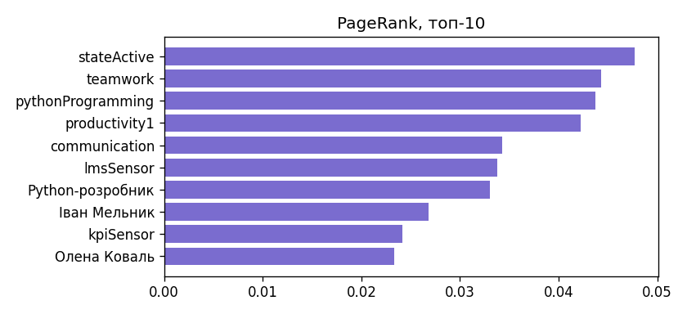
Рисунок 3 — PageRank, топ-10 вузлів
Таблиця 9 — Найбільші спільноти Louvain
Спільнота | Розмір | Склад (мітки)
0 | 22 | Employee: 17, Competence: 2, State: 1, Position: 1
1 | 20 | Event: 12, Employee: 3, System: 1, Action: 1
2 | 16 | Employee: 7, Position: 3, Competence: 2, Event: 2
3 | 14 | Event: 4, Action: 3, Template: 3, State: 2

Крок 2. Інтерпретація. Найвищий PageRank мають не люди, а «хаби» знань: стан stateActive, компетенції teamwork, pythonProgramming і communication та метрика productivity1 — на них посилається більшість вузлів. Це означає, що зміна визначення цих понять торкнеться найбільшої частини графа, тому їх треба верифікувати й версіонувати в першу чергу. Серед людей найвпливовіші керівники Іван Мельник і Олена Коваль, бо через них проходять ланцюжки підпорядкування. Спільноти відповідають змістовним блокам: найбільша об’єднує співробітників із компетенціями й активним станом, друга — події та джерела даних, третя — посади й компетенції, четверта й п’ята — шаблони ситуацій, стани й дії. Такі блоки показують природні межі модулів бази знань і підказують, як розбивати її на частини для експертної перевірки. Низький PageRank мають ізольовані вузли (наприклад, правило rule1), що сигналізує про недоповнені знання.
Крок 3. Оптимізація. Запит «пари співробітників з низькою й високою оцінкою на тій самій посаді» (600 співробітників) переписано з декартового добутку чотирьох MATCH із фільтром pa.id = pb.id на зв’язаний шаблон (a)-[:OCCUPIES]->(p)<-[:OCCUPIES]-(b). Час: 3.4 мс → 2.0 мс, результат однаковий (5277 пар). Невелика різниця пояснюється власним оптимізатором Kuzu; PROFILE і db hits потрібно знімати в Neo4j (скрипт містить також індекси за name і productivityScore).
Крок 4. Збереження. Значення pagerank і community записано як властивості всіх вузлів (перевірка: 30 співробітників мають pagerank > 0, спільнот до 7).
Таблиця 10 — Самоперевірка результату 4
№ | Критерій перевірки | Виконано
C1 | PageRank і Louvain виконано; топ-10 і ≥ 3 спільноти. | ✓
C2 | Є змістовна інтерпретація (≥ 5 речень). | ✓
C3 | Оптимізація до/після (час; PROFILE — у Neo4j). | ✓
C4 | Результати збережено в графі як властивості. | ✓

Висновок. Аналіз виявив ключові «хаби» знань і природні блоки графа; результати збережено у вузлах.
Результат 5. Порівняння зі SPARQL та text-to-Cypher
Артефакти: docs/sparql_vs_cypher.md; tests/t2c.jsonl.
Крок 1. П’ять питань із ЛР 8 (T05, T08, T13, T16, T19) виконано у SPARQL (Oxigraph) і в Cypher; кількість рядків збіглася в усіх п’яти (таблиця 11).
Таблиця 11 — Порівняння результатів SPARQL і Cypher
ID | Питання | Рядків SPARQL | Рядків Cypher | SPARQL, мс | Cypher, мс | Довжина S/C
T05 | Хто є безпосереднім керівником Петра Бондаря? | 1 | 1 | 7.0 | 2.4 | 93/76
T08 | Хто транзитивно підпорядкований Івану Мельнику? | 14 | 14 | 1.6 | 8.6 | 116/100
T13 | Який керівник має найбільше безпосередніх підлег | 1 | 1 | 2.1 | 3.6 | 118/94
T16 | Для кожної посади: скільки співробітників мають | 4 | 4 | 0.4 | 4.7 | 162/128
T19 | Хто пропрацював в організації понад 60 місяців? | 11 | 11 | 0.3 | 1.0 | 76/58

Таблиця 12 — Порівняння SPARQL і Cypher
Критерій | SPARQL / RDF | Cypher / LPG
Читабельність | префікси та тріпл-шаблони; багатослівно | візуальний шаблон «вузол-зв’язок», коротше
Довжина запиту | довші (у п’яти запитах 76–162 символи проти 58–128) | коротші за рахунок шляхів і властивостей
Час | мілісекунди, порівнянний | мілісекунди, порівнянний; на малому графі різниця несуттєва
Зручність | стандарт W3C, федерація, виведення (OWL/RDFS) | зручні шляхи змінної довжини, GDS, візуалізація
Обмеження | немає шляхів зі властивостями на ребрах без reification | немає стандартної семантики й виведення; схема гнучка, але без аксіом

Крок 3. Text-to-Cypher. Конвеєр: підказка зі схемою (мітки, типи зв’язків, властивості) → LLM → перевірка схеми (мітки й типи зв’язків) → заборона записувальних операцій (CREATE, MERGE, DELETE, SET, CALL …) → LIMIT 100 → виконання в режимі лише читання (база відкривається read_only). У Neo4j еквівалент — роль без права запису.
CREATE ROLE t2c_reader IF NOT EXISTS;
GRANT ACCESS ON DATABASE neo4j TO t2c_reader;
GRANT MATCH {*} ON GRAPH neo4j TO t2c_reader;

Крок 4. Метрики. Складено 12 питань (tests/t2c.jsonl). Синтаксично виконалось 11/12, за схемою коректні 11/12, не порушили read-only 12/12, з правильним результатом 11/12 (92 %).
Таблиця 13 — Аналіз помилок і вразливостей
№ | Випадок | Опис
1 | Питання 12 (помилка) | LLM використала мітки LowProductivityEvent і KPISensor, яких немає в схемі (у графі це Event і Sensor із kind). Перехоплено перевіркою схеми й помилкою виконання. Виправлення: у підказці явно вказати, що підкласи зберігаються у властивості kind.
2 | Питання 6, 8 (латентна) | Необмежений шлях [:DIRECT_MANAGER*] спрацював, але на великому циклічному графі може бути повільним; потрібна межа глибини.
3 | Питання 11 (латентна) | Предикат шаблону NOT (e)-[:…]->() залежить від діалекту; у Neo4j допустимий, а в інших рушіях — ні, тому для переносимості краще OPTIONAL MATCH.

Ризики text-to-Cypher: вигадані мітки й властивості, записувальні запити, дорогі необмежені шляхи, залежність від діалекту. Їх зменшують перевірка схеми, фільтр записувальних операцій, LIMIT, ліміт глибини та роль лише для читання.
Приклад запису tests/t2c.jsonl
{"question": "Хто безпосередній керівник Петра Бондаря?", "gold": "MATCH (:Employee {name:'Петро Бон
дар'})-[:DIRECT_MANAGER]->(m) RETURN m.name", "llm": "MATCH (e:Employee {name: 'Петро Бондар'})-[:DI
RECT_MANAGER]->(m:Employee) RETURN m.name", "readonly": true, "schema": true, "bad": [], "parse": tr …

Таблиця 14 — Самоперевірка результату 5
№ | Критерій перевірки | Виконано
C1 | 5 питань виконано обома мовами; результати збігаються. | ✓
C2 | Таблиця порівняння має 5 критеріїв. | ✓
C3 | Text-to-Cypher: read-only, перевірка схеми, LIMIT. | ✓
C4 | Метрика обчислена; проаналізовано 3 випадки (1 помилка і 2 вразливості). | ✓

Висновок. Обидві мови дають однакові відповіді; LPG простіший для шляхів, RDF — для стандартів, федерації та виведення. Конвеєр із перевіркою схеми й read-only відсіяв єдину помилку.
Протокол «LLM-експерт»
Таблиця 15 — Журнал взаємодії з LLM
Поле | Значення
Дата | 28.10.2026
Модель і версія | Claude Sonnet 5.5 (чат-сесія)
Параметри | temperature — за замовчуванням; seed не підтримується
Версія підказки | v1 (схема: мітки, типи зв’язків, властивості)
Сирий вихід | tests/t2c.jsonl (12 запитів); пропозиція схеми графа
Рішення людини | підтверджено 11 запитів, відхилено 1

Таблиця тверджень. Таблиця тверджень claims/claims.csv: 12 запитів text-to-Cypher (рівень V4 — виконання й порівняння з еталоном): підтверджено 11 із 12 (91.7 %), відхилено 1 із поясненням (таблиця 13). Джерела: Neo4j Cypher Manual, Kuzu documentation, NetworkX documentation, Robinson et al. (2015), Francis et al. (2018), kb.ttl з ЛР 8.
Декларація використання генеративного ШІ
Інструмент: Claude Sonnet 5.5. Призначення: пропозиція графової схеми, генерація запитів Cypher для text-to-Cypher, допомога зі скриптами й чернеткою звіту. Приклад запиту — у таблиці 13. Перевірка: перевірка схеми, виконання в режимі лише читання, порівняння з еталоном, ручний перерахунок трьох запитів. Автор відповідає за кожне твердження та розуміє його.
Відповіді на контрольні питання
1. Чим LPG відрізняється від RDF? Коли ви обрали б кожну? LPG має типізовані вузли та зв’язки з власними властивостями й локальні ідентифікатори; RDF — тріплети з глобальними IRI, стандартами та виведенням. LPG обираю для шляхів і аналітики, RDF — для обміну даними й семантики.
2. Поясніть один зі своїх запитів Cypher. C03: шаблон (e)-[:DIRECT_MANAGER*1..5]->(m {name:"Олена Коваль"}) обходить ланцюжок керівників до глибини 5, а count(DISTINCT e) повертає 29 підлеглих без дублів.
3. Для чого обмеження та індекси і як ви їх перевіряли? Обмеження унікальності не дають створювати дублікати й роблять MERGE безпечним; індекси прискорюють пошук за name. Перевірено повторним імпортом і спробою дублювання id.
4. Що показав PageRank/Louvain і як це корисно? PageRank виділив ключові «хаби» (stateActive, teamwork, pythonProgramming), Louvain — блоки знань; це підказує, що верифікувати першим і як ділити базу на модулі.
5. Які ризики text-to-Cypher і як ви їх зменшили? Вигадані мітки, записувальні запити, необмежені шляхи. Зменшено перевіркою схеми, забороною запису, LIMIT і роллю лише для читання.
Висновок
Знання HR-домену перенесено з RDF у графову модель (108 вузлів, 312 зв’язків, 17 міток, 29 типів зв’язків) з обмеженнями, індексами та ідемпотентним імпортом. Десять запитів Cypher, PageRank і Louvain виявили ключові вузли й блоки знань. Порівняння зі SPARQL дало однакові результати, а text-to-Cypher із перевіркою схеми та режимом лише читання показав 11 із 12 правильних відповідей.

